第十八课 德国饮食的表达
主要内容：
1.德国饮食
2.否定词kein的变格与用法
3.现在时的用法[【视频课程】]
4.短句单词
1.德国常见饮食
Speisekarte（菜单）
Vorspeisen（餐前小吃）
Hühnerbrühe（鸡汤）
Salat（沙拉）
Hauptgerichte（主菜）
Schweinebraten（烤猪排）
Schnitzel（煎肉排）
Rindersteak（牛排）
Fischfilet（鱼片）
Nachspeisen（饭后甜点）
Eisbecher（冰淇淋）
Pudding（布丁）
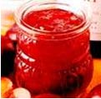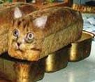
Marmelade Brot
果酱 面包
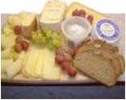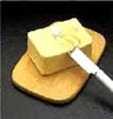
Butter
奶酪 黄油
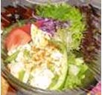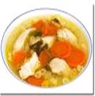
Salat Hühnerbrühe
沙拉 鸡汤
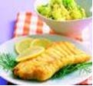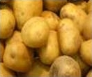
Fischfilet Kartoffel
鱼片 土豆，马铃薯
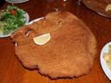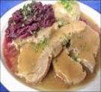
Schnitzel Schweinebraten
煎肉排 烤猪排
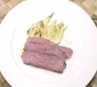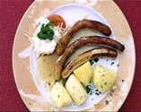
Rindersteak Wurst
牛排 香肠
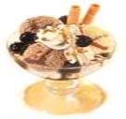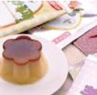
Eis Pudding
冰淇淋 布丁
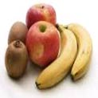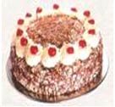
Obst Kuchen
水果 蛋糕
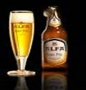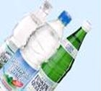
Bier Mineralwasser
啤酒 矿泉水
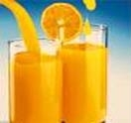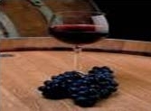
Saft Rotwein
果汁 红葡萄酒
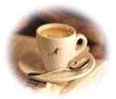
Kaffee
咖啡
2.否定词kein的变格与用法
①否定词kein的变格
kein的单数变格与不定冠词相同，复数变格与定冠词相同。
格 | 单数Si |  |  | 复数Pl
格 | 阳性m | 阴性f | 中性n | 复数Pl
N | keinLehrer | keineZeit | keinBuch | keineBücher
A | keinenLehrer | keineZeit | keinBuch | keineBücher
kein→keinen kein→kein keine→keine
keine→keine
②kein的用法
kein用于否定带不定冠词或不带冠词的名词，这里kein的性，数，格和名词一致。
例：SiehateineTasche.她有一个包。
↓
SiehatkeineTasche.她没有包。
DassindBücher.这些是书。
↓
DassindkeineBücher.这些不是书。
EinLehrerkommt.一个老师来了。
↓
KeinLehrerkommt.没有老师来。
kein也可以否定不定量的单数物质名词。
例：IchtrinkekeinenKaffee.我不喝咖啡。
ErhatkeinenHunger.他不饿。
SiehatkeineZeit.她没有时间。
SiehabenkeinGeld.他们没钱。
3.现在时的用法
动词有时态的变化。动词时态分为现在时，过去时，将来时，完成时等等，分别表示各种行为，动作和过程发生的时间。现在时的用法有几点：
①表示目前正在发生的行为或者存在的状态:
例：AnnawohntinPeking.安娜住在北京。
ErgehtjetztnachHause.他现在回家。
IchstudiereWirtschaft.我学习经济。
SiekommenausDeutschland.您来自德国。
②表示习惯行为或日常重复多次的动作:
例：Montagslernensieimmer.他们总是在周一学习。
IchhabeamNachmittagUnterricht.我下午有课。
③表示从过去延续至今的行为和状态：
例：HerrWanglebtseit6JahreninBerlin.6年来，王先生一直住在柏林。
Wirbleiben2Jahrehier.我们在这里呆了两年。
④表示不可动摇的事实或论断。
例：EsgibtvieleMenscheninChina.中国有很多人。
ZeitistGeld.时间就是金钱。
⑤表示将要发生的事情。
例：Erkommtmorgen.他明天来。
Ichkommesofort.我马上到。
4.短句：
-Thomashateinen.托马斯有一个足球。
Erspieltsehrgern.他很喜欢踢足球。
Hastduaucheinen?你也有一个吗？
-Nein,Ichhabekeinen.不，我没有足球。
AberichhabeeinenRoman.但是我有一本长篇小说。
Ichlesesehrgern.我很喜欢阅读。
-Esistauchgut.这也很好。[【更多考资】]

-DerMannhateinAuto.那个男人有辆汽车。
Unddu?你也有吗？
-IchhabekeinAuto.我没有汽车。
AberichhabeeinFahrrad.但是我有一辆自行车。
-Schade,ichhabekeinAuto.唉，可惜。我没有汽车。
IchhabeauchkeinFahrrad!我也没有自行车！
-Esmachtnichts.这没有关系。
-Na,vielleicht.恩，也许吧。
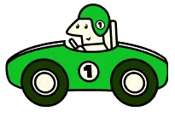
-Hallo,Helga.Wasistdas?你好，海尔格。这是什么？
-DasisteineBriefmarke.这是一张邮票。
-Oh,dieBriefmarkeistsehr!哦，这张邮票真漂亮！
-Danke.HastduaucheineBriefmarke?谢谢。你也有邮票吗？
-Nein,ichhabekeineBriefmarke.不，我没有
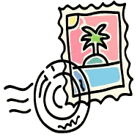
-Oh,wassinddas?哦，这些是什么？
SinddasSchweinebraten?是烤肉排吗？（猪肉排）
-Nein,dassindkeineSchweinebraten.不，这些不是烤肉排。
SiesindRindersteaks.是牛排。
-Siesehensehrgutaus.它看上很好吃。
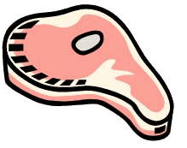
单词：
dieSpeisekarte,-n菜单 dieVorspeise,-n餐前小吃
dasHauptgericht,-e主菜 dieNachspeise,-n饭后甜点
dieMarmelade,-n果酱 dasBrot,-s面包
der奶酪 dieButter黄油
derSalat,-e沙拉 dieHühnerbrühe,-n鸡汤
dasFischfilet,-s鱼片 dieKartoffel,-n土豆
dasSchnitzel,-煎肉排 derSchweinebraten,-烤猪肉排
dasRindersteak,-s牛排 dieWurst,e香肠
dasEis冰淇淋 derPudding,-e/s布丁
dasObst水果 derKuchen,-蛋糕
dasBier,-e啤酒 dasMineralwasser,矿泉水
derSaft,e果汁 derRotwein,-e红葡萄酒
derKaffee咖啡
dieWirtschaft,-en经济学 derUnterricht课程，课
seit自从 bleiben停留
zuHause在家 bleibenzuHause在家呆着
nachHause回家 gehennachHause回家
derMensch,-en人们 sofort马上，立刻
der,e足球 gern喜欢
derRoman,-e长篇小说 vielleicht也许，可能
dieBriefmarke,-n邮票 aus/sehen看上去...
Anna安娜（女名）

